因應台灣新冠肺炎疫情急速升溫，醫學中心量能超載。依據台灣胃腸神經與蠕動學會年會理監事會「第二屆第七次臨時理監事會議(2021年5月31日)」決議年會延期舉辦。
本執行單位提出年會更新執行方案(如表一) ，執行方案選擇依台灣中央疫情指揮中心發佈之疫情警戒為準(如附件一)。年會主要更改項目有二：
- 為配合內視鏡醫學會專科醫師考試時程學分認證，今年蠕動年會日期調整至9月4日，於臺中榮總研究大樓2樓第一會場舉行(可容納568人)。
- 年會議程、演講者、座長均不變，唯時間及次序略做調整(如附件二)。

臺中榮總胃腸肝膽科
2021/06/01

表一：2021年第五屆台灣胃腸神經與蠕動學會年會。執行方案選擇 2021/06/01版
 | 方案1：全實體 | 方案2：半實體 | 方案3：全視訊
適用時機(附件一) | 一級警戒 | 二級警戒 | 三級警戒及以上
實體參與人員 | 演講者，座長，全體學員 | 演講者，座長 | X
線上參與人員 | X | 全體學員 | 演講者，座長，全體學員
廠商擺攤 | V | X | X
茶敘+午餐 | V | V | X
晚宴 | V | X | X

附件一
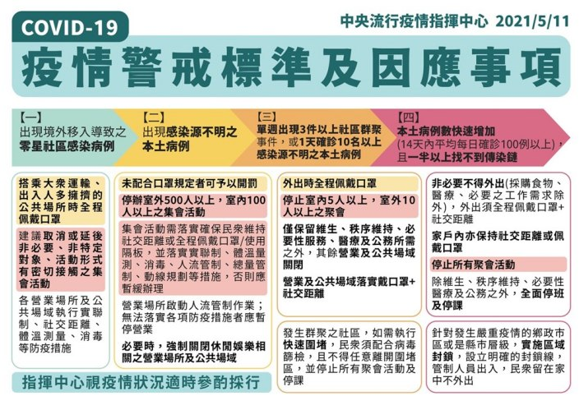

附件二
第五屆台灣胃腸神經與蠕動學會年會
時間：2021年9月4日 8:45-16:10
地點：臺中榮總研究大樓2樓第一會場
Time | Topic | Speaker | Modulator
08:45-08:50 | 致歡迎辭 | 臺中榮民總醫院 楊勝舜主任
08:50-08:55 | OPENING | 臺中榮民總醫院 張繼森副院長
08:55-09:00 | 引言人 | 臺中榮民總醫院 連漢仲副教授
PART A: Diet, Microbiota, and Neuromotility Disorders and Free Papers
09:00-09:30 | The Microbiome in IBS | Cedars-Sinai Medical Center, Los Angeles, CA  Prof. Mark Pimentel | 台灣胃腸神經與蠕動學會  盧俊良理事長  台大醫院  倪衍玄院長
09:30-09:40 | Q & A
09:40-10:10 | The role of FODMAP diet in the Management of Irritable Bowel Syndrome | 台灣胃腸神經與蠕動學會  盧俊良理事長 | 高雄醫學大學附設醫院  吳登強教授  安南醫院  許秉毅教授
10:10-10:20 | Q & A
10:20-10:50 | The Effects of Probiotics on Central Nervous System | 國立陽明大學  蔡英傑教授
10:50-11:00 | Q & A
11:00-11:15 | Coffee break
11:15-12:00 | Free Papers | 待定 | 國泰醫院 李嘉龍副院長  花蓮慈濟醫院 陳健麟教授  高雄長庚醫院 戴維震副教授
12:00-13:00 | Lunch and Poster
PART B: Esophageal Motility Testing Live Demo & Esophageal Motility Disorders
13:00-14:00 | Live Demo (HRIM, pH impedance) | 臺中榮民總醫院  連漢仲副教授，鍾佩芬技術員 | 臺中榮民總醫院  張繼森副院長
14:00-14:30 | Approaches in Nonobstructive Dysphagia | 花蓮慈濟醫院  雷尉毅教授 | 花蓮慈濟醫院  陳健麟教授  高雄醫學大學附設醫院  蘇育正教授
14:30-14:40 | Q & A
14:40-15:10 | Esophageal Motility Testing in Refractory GERD: Indication and Interpretation | 台大醫院  曾屏輝教授 | 國泰醫院  李嘉龍副院長  高雄長庚醫院  吳耿良教授
15:10-15:20 | Q & A
15:20-15:50 | The Role of Endoscopic Therapy in GERD: Where is the Evidence? | 員生醫院  吳文傑主任 | 高雄長庚醫院  蔡成枝教授  童綜合醫院  葉宏仁主任
16:50-16:00 | Q & A
16:00-16:10 | CLOSING | 台灣胃腸神經與蠕動學會 盧俊良理事長

